4. Общие сведения: Костюм повседневный, берета и бейсболки
4.1. Требования к Костюм повседневный:
2.1. Национальные или межгосударственные стандарты СТ РК 2740-2015.
2.2. Технические характеристики (полное детальное описание материалов, механизмов, цвет, тип, спецификации, планы, эскизы, чертежи и т.д.).
Костюм повседневный должен изготавливаться в соответствии с требованиями СТ РК 2740-2015, за исключением описания фасона и расцветки, изложенного в настоящей технической спецификации.
Конструкция, внешний вид, применяемые материалы, комплектность, качество изготовления, обработка швов и деталей должны соответствовать утвержденному образцу и требованиям нормативно-технической документации.
Детали изделия должны быть расположены симметрично относительно осевой линии. Строчки должны быть ровными, без пропусков стежков и повреждения материала.
Фурнитура, нитки и вспомогательные материалы должны соответствовать цвету основного материала и обеспечивать установленный срок эксплуатации изделия.
Китель с центральной застежкой, воротником установленной формы, нагрудными зонами для размещения утвержденных нашивок и нарукавными зонами для знаков. Носится навыпуск; поясной ремень размещается поверх кителя в соответствии с согласованным образцом.
Брюки прямого покроя, с поясом и боковыми карманами. Цвет кителя и брюк — единый, оливково-серый оттенок по контрольному образцу, без разнотона между изделиями одного комплекта.
Рекомендуемый состав ткани: хлопок 35±5 %, полиэфир 65±5 %, плотность 225–275 г/м² либо эквивалент. Ткань должна сохранять форму и цвет после многократных стирок.
4.2. Требования к Берету:
Береты изготавливается в соответствии с СТ РК 2754-2015.
Шерстяной берет состоит из цельного донышка и стенок с окантованным нижним краем. На боковых стенках с правой стороны берета расположены по два вентиляционных отверстия. Высота стенок с наружной стороны по всей окружности – 6,5 см. Нижний край берета имеет окантовку из искусственной кожи черного цвета, в которую продет регулировочный шнур. Шнур плетеный круглый из хлопка, полиамида, синтетики или их смеси.
Внутри берета – подкладка из хлопчатобумажной ткани в цвет верха ткани, посередине которой настрачивается или наносится методом сварки накладка ромбовидной формы. На накладке указывается наименование производителя, дата выпуска и размер. Детали берета должны быть расположены симметрично относительно осевой линии. Размер нашивки: диаметр 8 см. Нашивка бирюзового цвета с окантовкой золотистого цвета.

4.3. Требования к Бейсболке:
Бейсболка тактическая. Шестиклинка. Пошита бейболка из легкой, однотонной ткани рип-стоп, с водо- и грязе- защитным свойством. Состав: 64% хлопка 36 % полиэстера. Ткань с содержанием полиэстера и хлопка приятна к телу, хорошо держит цвет и отличается высокой прочностью. Модель имеет среднюю посадку и хорошо смотрится практически на любой голове. Козырек плотный, держит форму. Размер регулируется при велкро. Сверху на куполе сделаны шесть отверстий для вентиляции.
Материал: 64% хлопок
36 % полиэстер
Особенности: - 6 эластичных панелей из тканого полотна обеспечивают удобную посадку
-Вышитые люверсы
-Панель под флаг
-ИК патч-панель
Ткань рип-стоп обладает высокими показателями морозо – и теплостойкости. Он остается эластичным и гибким при значительных температура х от -70 до + 270 °C, являясь наилучшим изоляционным материалом современности. На ряду с этим, рип-стоп обладает отличной адгезией и низким поверхностным натяжением, не смачиваясь ни водой ни другими веществами и возможными растворителями. Грязь, пыль или вода всегда остаются на поверхности ткани, собираясь в капли и легко очищается простой щеткой.
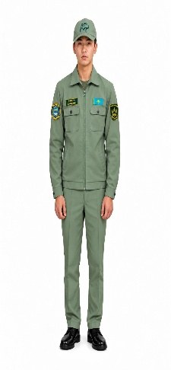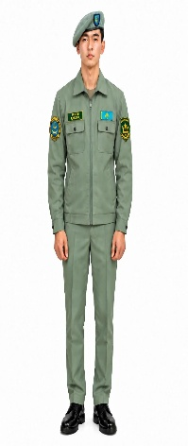 | 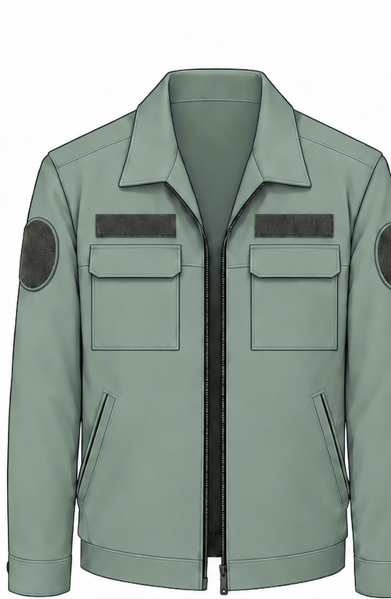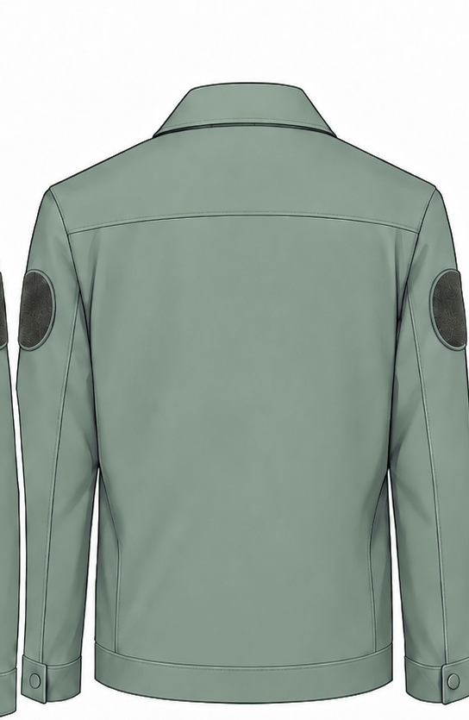  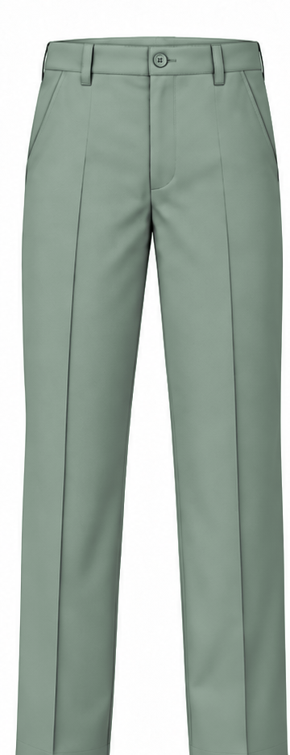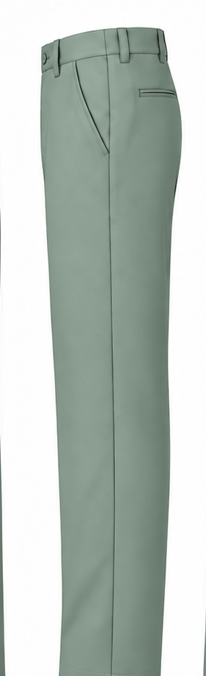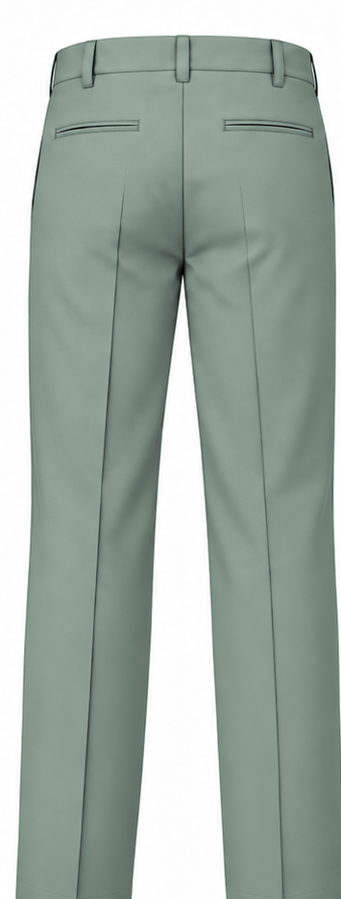 | 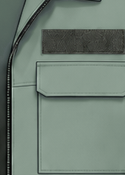  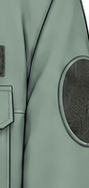  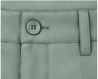  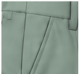 | 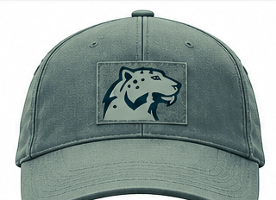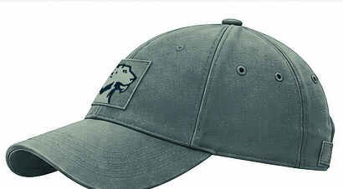  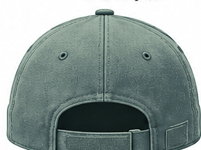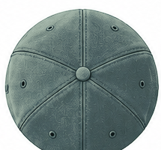  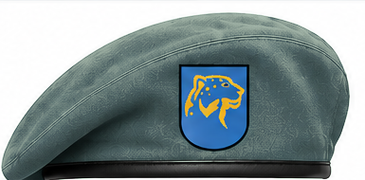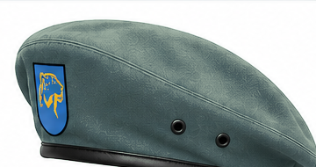  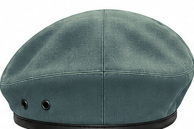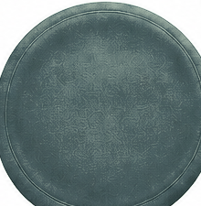
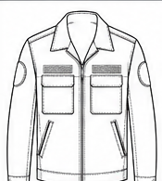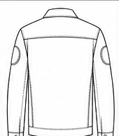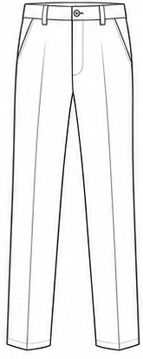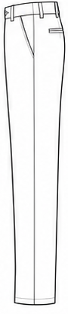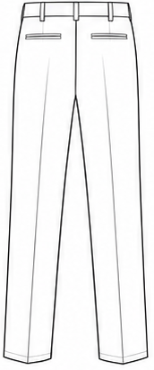 |  |  | 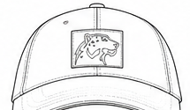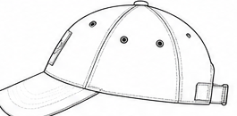  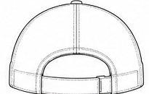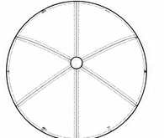  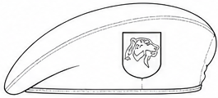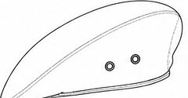  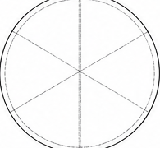

5. Общие сведения: Шевронов, эмблем на головной убор и нагрудных нашивок на повседневное и полевое обмундирование.
5.1 Требования к товару:
5.2. Технические характеристики (полное детальное описание материалов, механизмов, цвет, тип, спецификации, планы, эскизы, чертежи и т.д.).
Шевроны жас айбынов должны соответствовать описаниям (рисункам) приказом Министра обороны Республики Казахстан от 15 ноября 2025 года № 1609 «О внесении изменений и дополнений в приказ Министра обороны Республики Казахстан от 29 июля 2017 года № 398 «Об утверждении Правил военной подготовки по дополнительным образовательным программам»».
Шевроны на повседневную и полевую форму – виде щита, из тканого полотна камуфляжной и цветной расцветки носятся на зимних, летних куртках. Ширина щитовидного шеврона – 7,5 сантиметра, высота – 9 сантиметров. Диаметр круглого шеврона – 8,2 сантиметра.
Нагрудные нашивки с указанием әскери даярлық и флага РК – прямоугольные, из тканого полотна цветной расцветки носятся на зимних, летних куртках полевых. Ширина нашивки – 4 сантиметра, ширина – 7,5 сантиметров.
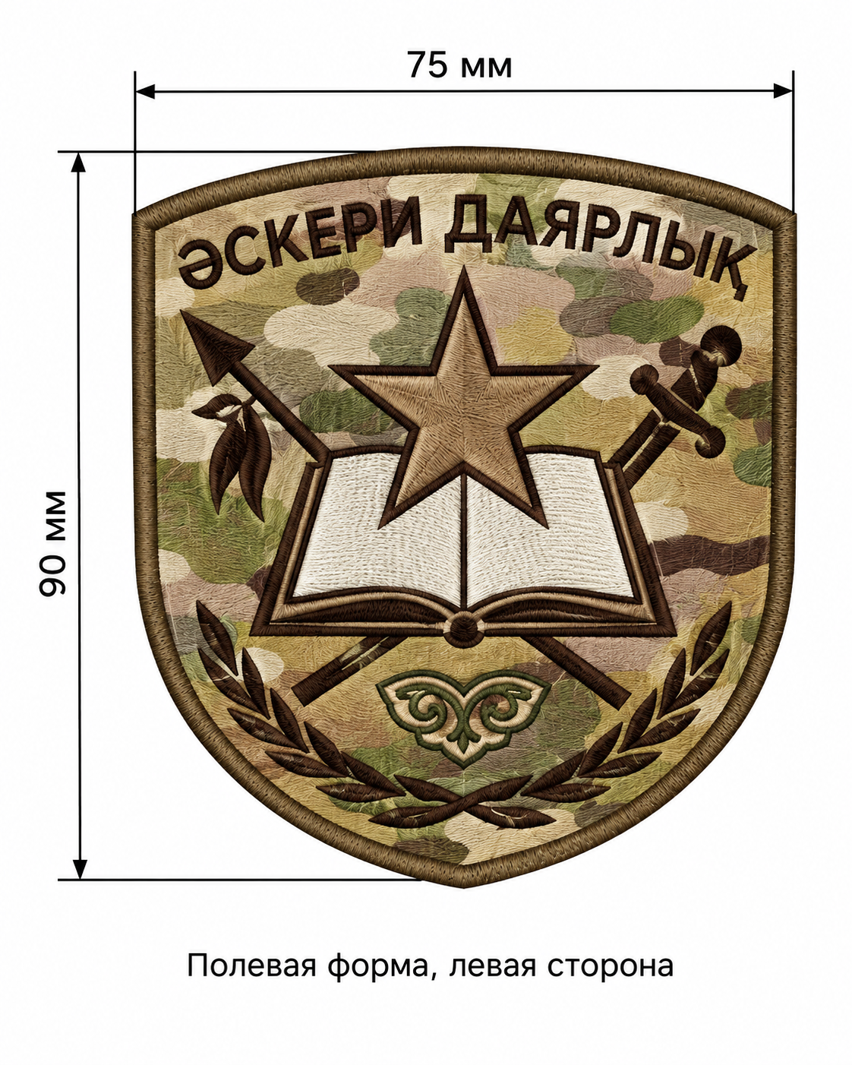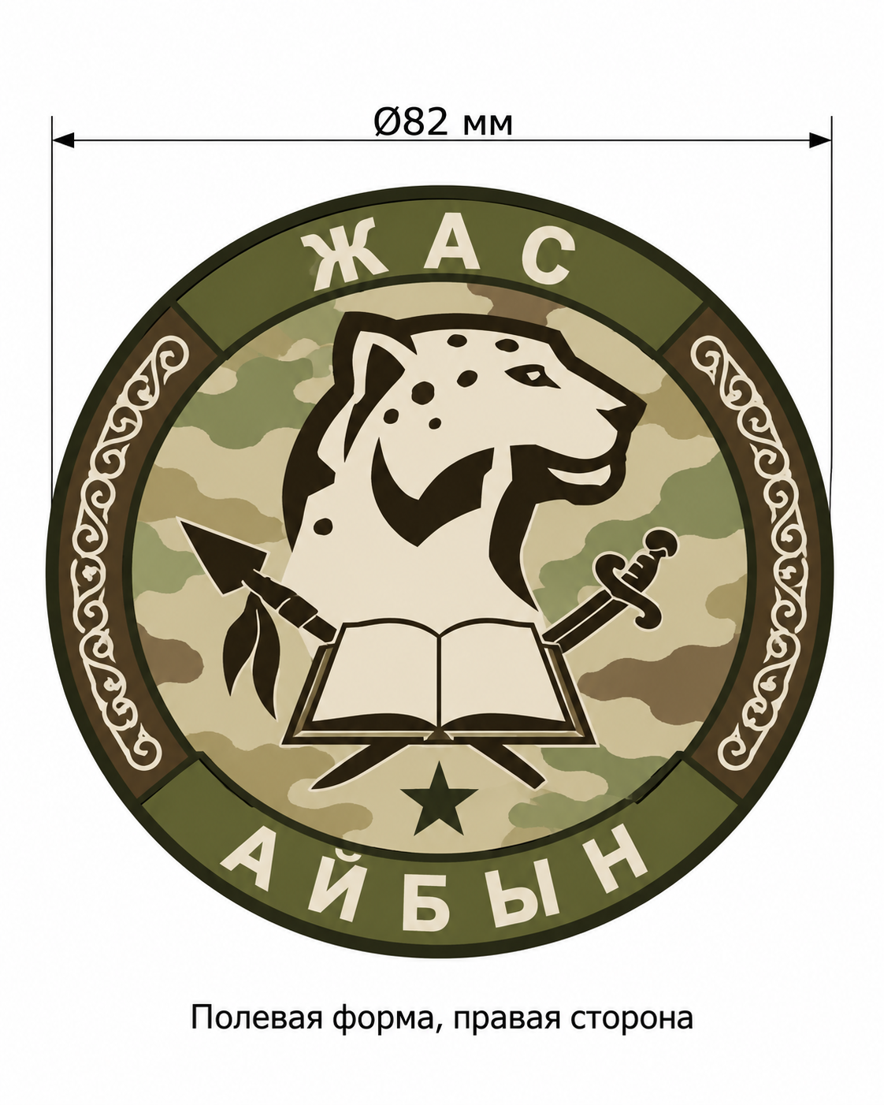 | 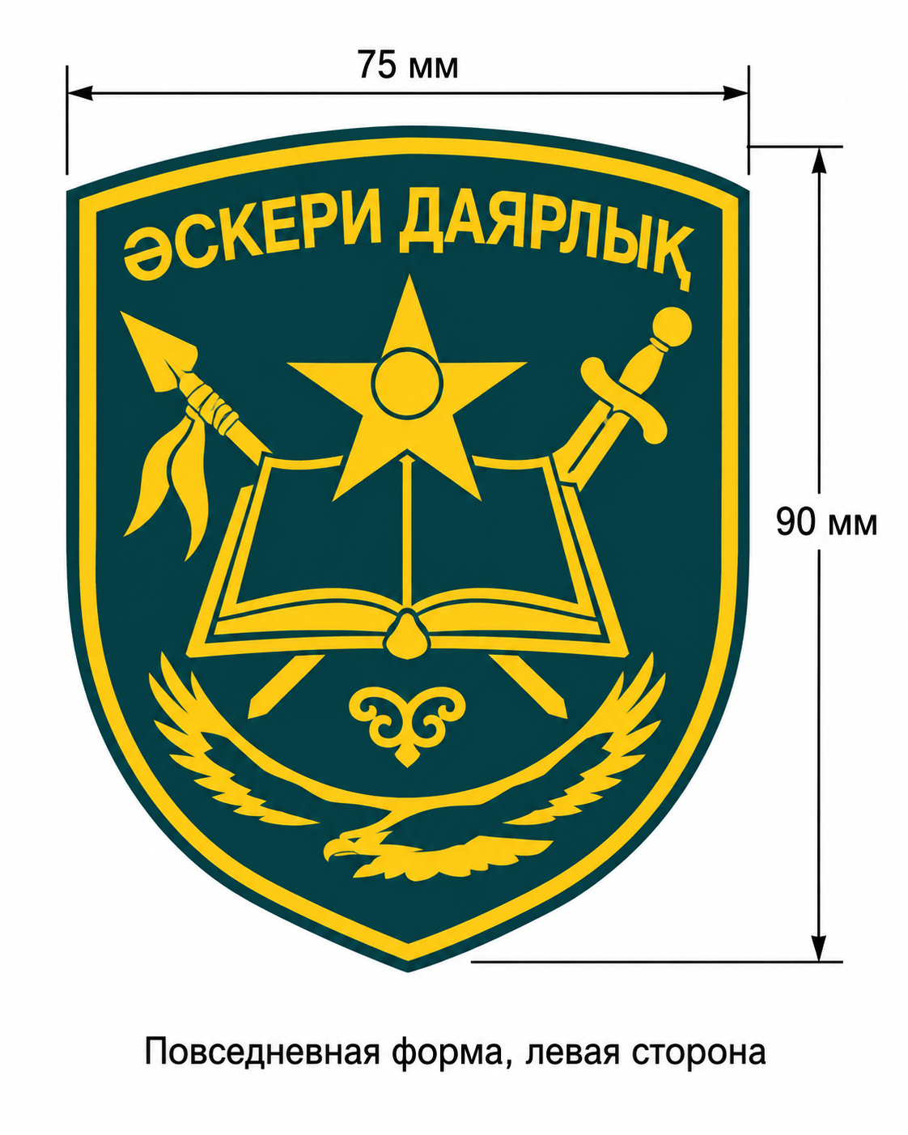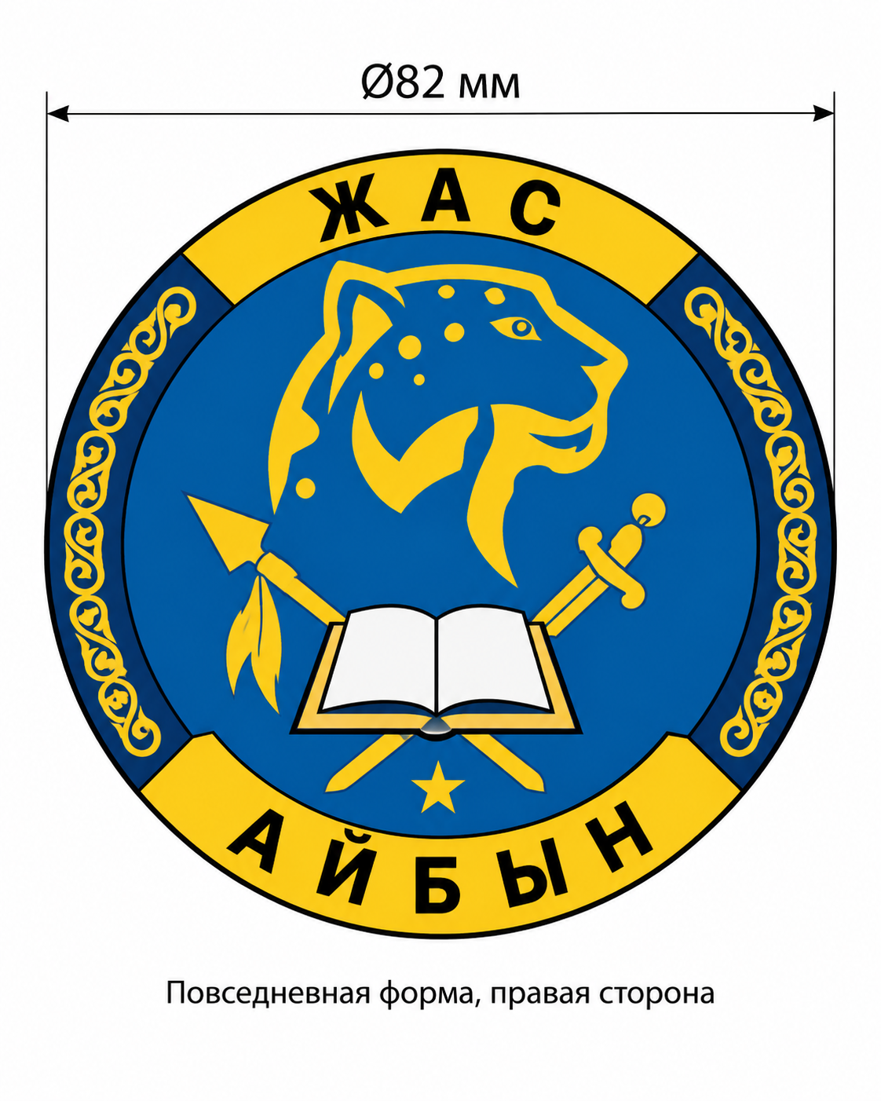
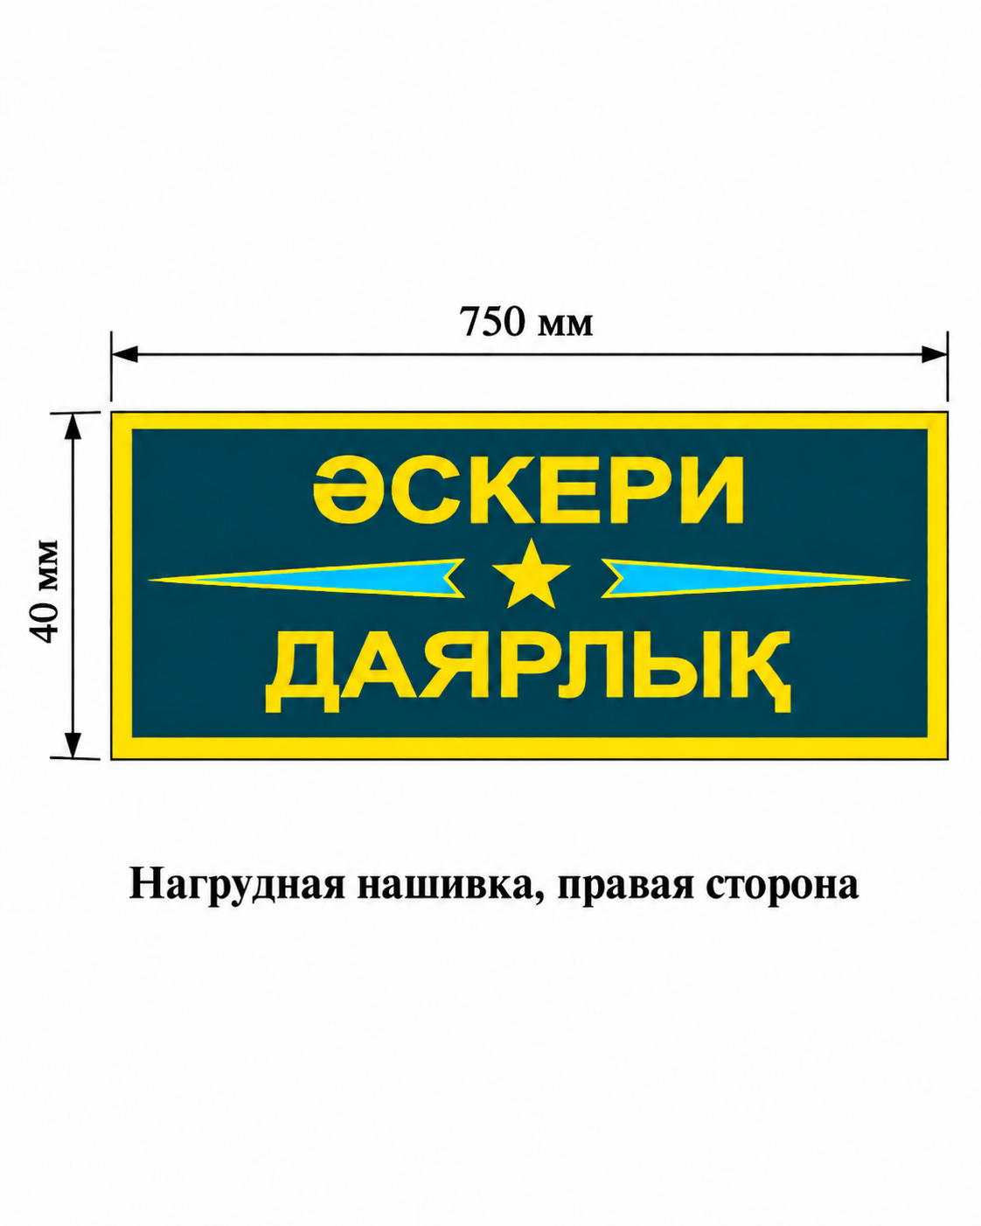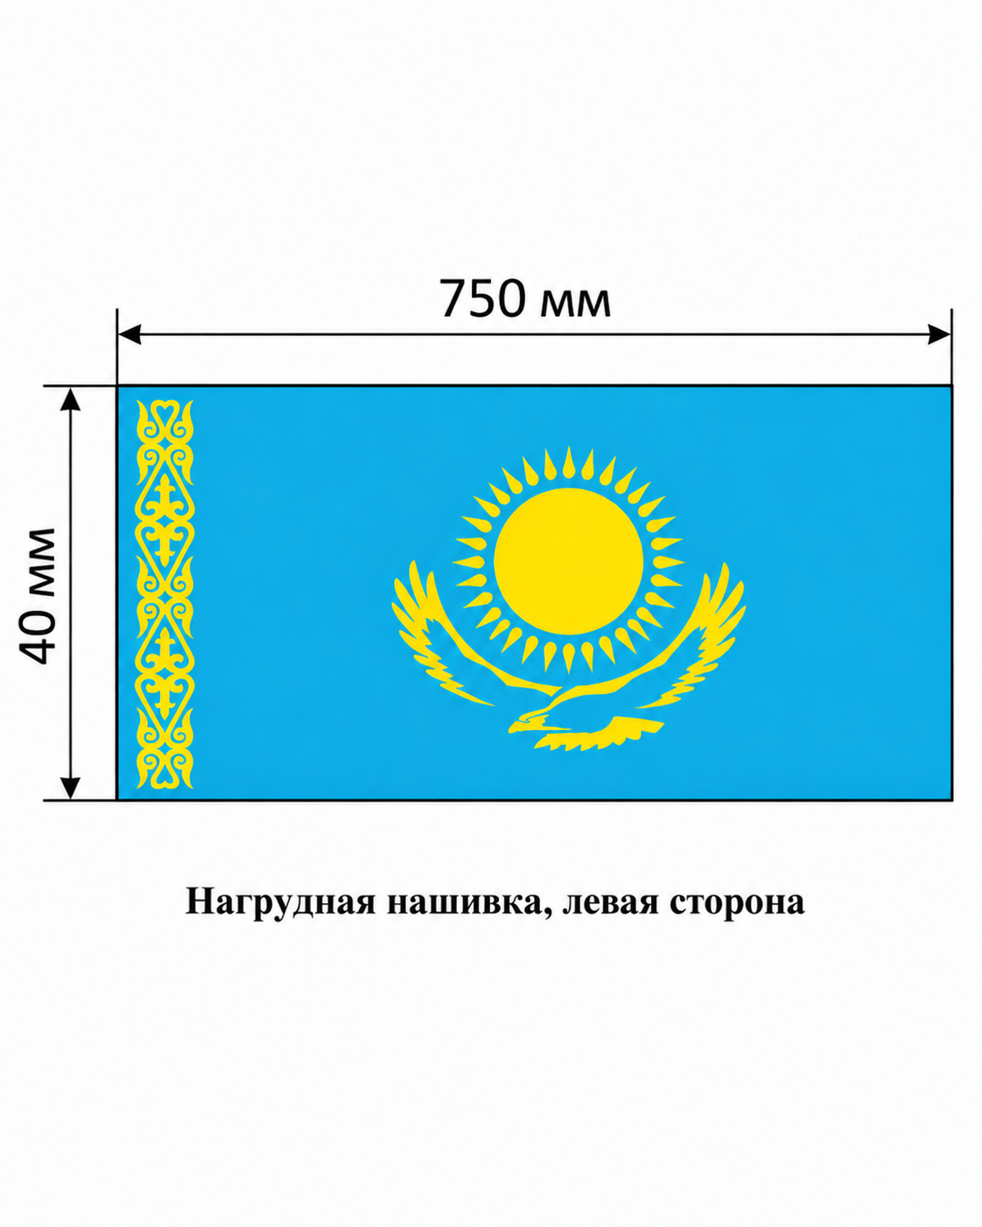 |   Эмблема кепи Эмблема берета  Размер: 50 × 40 мм Размер: 40 × 50 мм

